Благотворительный фонд “Образ жизни”
Социально-образовательный проект
“Школа позитивных привычек”

Технологическая карта занятия №26

Название курса “Добрые дела каждый день 2.0”
Возрастная категория 7-11 лет
Тема: Модуль VIII “Птицы-мамы и мамины детки”
Вводное занятие: “Птицы рядом с нами’’

Аннотация.
Занятие “Птицы рядом с нами” вводит обучающихся в тему экологического волонтерства. В курсе “Окружающий мир” школьники знакомятся с птицами как представителями животного мира, изучают птиц своего региона. Занятие направлено на расширение знаний о птицах, развитие интереса к природе и воспитание бережного отношения к живым существам.
Занятие посвящено изучению роли птиц в жизни человека и их разнообразия в природе. В ходе урока рассматриваются различные категории птиц: городские, лесные, полевые, домашние и декоративные. Участники познакомятся с видовым разнообразием птиц, их значением в экосистеме и жизни человека.
В рамках занятия предлагаются интерактивные задания, такие как кроссворд "Птицы России" и ребусы, посвященные домашним птицам. Также обсуждается тема птиц в зоопарках. Обучающиеся знакомятся с памятниками птицам, установленными в России, что позволяет глубже понять роль птиц в культуре и истории.
Важной частью занятия является смысловое чтение рассказов Евгения Чарушина "Воробей" и "Рябчонок", которые помогают развить у участников эмоциональное восприятие природы и внимательное отношение к окружающему миру.
Дополнительные материалы позволяют учителю активизировать познавательную деятельность обучающихся через прочтение произведений художественной литературы, просмотр видеоматериалов.
На занятии используется педагогическая технология деятельностного типа: проблемно-диалогическая технология.
Технология основывается на создании проблемной ситуации и дальнейшем совместном с детьми поиске ее решения; в процессе поиска решения обязательным условием является применение нового знания.
Проблемно-диалогическое обучение обеспечивает творческое усвоение знаний обучающимися посредством специально организованного учителем диалога.

Цель занятия: расширить знания обучающихся о роли птиц в жизни человека и их разнообразии в природе, а также воспитать бережное отношение к окружающему миру.

Задачи:
- познакомить участников с видовым разнообразием птиц: сформировать представление о категориях птиц (городские, лесные, полевые, домашние) и их особенностях;
- расширить представление о культурной роли птиц через изучение памятников птицам в России;
- развить эмпатию и бережное отношение к птицам;
- вовлечь школьников в продуктивную благотворительную деятельность;
- воспитывать социальную ответственность обучающихся на основе мотивации к социально-ориентированной деятельности.

Планируемые результаты:
Занятие направлено на достижение личностных результатов обучения и развития в соответствии с требованиями Федеральных государственных образовательных стандартов и вносит вклад в:
- духовно-нравственное развитие личности обучающихся, эмпатии;
- формирование мотивов к социально значимой деятельности, основанной на предметных и социальных знаниях;
- воспитание социальной ответственности обучающихся;
- готовность обучающихся к решению задач в реальной практической деятельности.

Сценарий занятия представлен в виде технологической карты занятия. Обозначены этапы занятия и цели каждого этапа в соответствии с проблемно-диалогической педагогической технологией. Даны общие ориентиры в содержании занятия и деятельности педагога и обучающихся.
Одновременно сохраняется возможность творческого подхода как в выборе содержания занятия, так и в построении диалога с обучающимися.

Составитель: Пудкова Ксения Дмитриевна,
студентка ФГБОУ ВО «Нижегородский государственный педагогический университет имени К. Минина»
Технологическая карта занятия №26
Тема: Модуль VIII “Птицы-мамы и мамины детки”
Вводное занятие: “Птицы рядом с нами”.

№ | Название этапа, цель | Содержание этапа | Деятельность педагога | Деятельность обучающихся | Материалы для работы, формы работы
1 | Актуализация знаний.  Цель: актуализация знаний обучающихся о лесных, полевых, городских и домашних птицах. | Вводится понятие «видовое разнообразие».  Знакомство с лесными, полевыми, городскими и домашними птицами.  Решение кроссворда «Птицы России». | Организует беседу с обучающимися (на основе знаний по курсу “Окружающий мир”) о видовом разнообразии птиц.  Организует решение и проверку кроссворда «Птицы России. | Участвуют в беседе о лесных, полевых, городских и домашних птицах.  Решают кроссворд «Птицы России». | Форма работы: фронтальная, индивидуальная.  Материалы: Слайды №1-7 презентации.  Дополнительный материал: кроссворд «Птицы России» в материалах для учителя.
2 | Постановка проблемы.  Цель: сформулировать проблемный вопрос на основе обобщенных ответов обучающихся. | Формулировка вопроса «Какую роль играют птицы в природе и жизни человека?»  Беседа о значимой роли птиц в жизни людей.  Разгадывание ребусов о домашних птицах. | Подводит обучающихся к формулировке проблемного вопроса.  Организует беседу о значимой роли птиц в жизни людей.  Помогает в разгадывании ребусов о домашних птицах. | Формулируют проблемный вопрос «Какую роль играют птицы в природе и жизни человека?»  Участвуют в беседе о значимой роли птиц в жизни человека.  Разгадывают ребусы о домашних птицах. | Форма работы: фронтальная  Материалы:  Слайды №8 – 10 презентации
3 | Проектирование и фиксация нового знания.  Цель: активизация познавательной деятельности обучающихся и расширение их представления о культурной роли птиц через изучение памятников птицам в России. | Проведение физкультминутки «Синичка».  Беседа о птицах в зоопарке и профессии «орнитолог».  Знакомство с необычным памятниками птицам.  Смысловое  чтение рассказов  Е.И. Чарушина «Воробей», «Рябчонок». | Проводит физкультминутку «Синичка».  Организует беседу о птицах в зоопарке и профессии «орнитолог».  Знакомит с необычными памятниками птицам.  Организует чтение рассказов Е.И. Чарушина «Воробей», «Рябчонок». | Участвуют в физкультминутке «Синичка».  Участвуют в беседе о птицах в зоопарке и о профессии «орнитолог».  Знакомятся с необычными памятниками птицам.  Участвуют в обсуждении рассказов Е.И. Чарушина «Воробей», «Рябчонок». | Формы работы: фронтальная.  Материалы:  Слайды №11-14 презентации, содержание физкультминутки «Синичка» в материалах для учителя.
4 | Первичное закрепление нового знания.  Цель: закрепление знаний о видовом разнообразии птиц и их значении в устойчивом экологическом развитии планеты Земля. | Творческое задание – создание иллюстраций к рассказам Е.И. Чарушина «Воробей», «Рябчонок». | Организует выполнение творческого задания. | Выполняют творческое задание – создают иллюстрации к рассказам Е.И. Чарушина «Воробей», «Рябчонок». | Формы работы: индивидуальная.  Материалы:  Слайд №14 презентации.
5 | Рефлексия учебной деятельности.  Цель: соотнести полученные на занятии знания с пониманием бережного отношения к птицам. | Подведение итогов занятия и выполнения творческого задания. | Подводит итог занятия и выполнения творческого задания. | Представляют свои творческие работы. Оценивают успешность своей деятельности на занятии. | Формы работы: фронтальная, индивидуальная.  Материалы:  Слайды №15-16 презентации,  иллюстрации детей к рассказам

Необходимое оборудование для проведения занятия:

- Компьютер с доступом в Интернет и звуковоспроизводящим оборудованием;
- Мультимедийный проектор.

Материалы для проведения занятия:

Модуль VIII “Птицы-мамы и мамины детки”
Вводное занятие: “Птицы рядом с нами”

Этап I

Учитель знакомит обучающихся с понятием «видовое разнообразие». Видовое разнообразие — это количество разных видов птиц, обитающих в определенной местности. Чем больше видовое разнообразие, тем богаче природа данной местности. Примеры:
- Лесные птицы: дятел, сова, дрозд и др.
- Полевые птицы: жаворонок, перепел, журавль и др.
- Городские птицы: голубь, ворона, воробей и др.
- Домашние птицы: курица, утка, индюк и др.
Вопросы для обсуждения: «Чем отличаются лесные птицы от городских?», «Почему домашние птицы не улетают на юг?»
Решение кроссворда «Птицы России». Картинки птиц на слайде пронумерованы в соответствии с ответами.

Этап II
Учитель рассказывает ученикам о роли птиц в природе и жизни человека. Для беседы можно использовать следующие вопросы: «Как птицы помогают лесу?» (распространяют семена, контролируют насекомых), «Чем полезны куры, утки, гуси?» (мясо, яйца, перья), «Как вы думаете, чем полезны птицы в саду?», «Почему важны домашние птицы?» и т.д.
В ребусах отгадываем наименования домашних птиц и обращаем внимание на их значимость в жизни людей.

Этап III
Учитель проводит физкультминутку «Синичка».
Вместе с учащимися педагог беседует о птицах в зоопарке, рассказывает о сохранении видов, образовательной роли зоопарков, профессии орнитолог (объяснить, чем он занимается именно в этом месте). Далее педагог знакомит с памятникам птицам.
Памятник аистам в Санкт-Петербурге. «Почему были выбраны аисты?» – вы можете спросить. Гнездо аистов – самый известный символ семейного очага. Существует поверье, что если аист свил гнездо на крыше дома, то это непременно принесёт счастье его обитателям, а в семье будет пополнение.
Памятник гусям в Арзамасе. Памятник Арзамасскому гусю установлен, потому что эта порода гусей стала одним из узнаваемых «брендов» города. В Арзамасе была особая элитная порода гусей, получившая название «арзамасская». Императрица Екатерина II назвала Арзамас «гусиной столицей», так как её поразило обилие гусей в городе.
Памятник кедровке в Томске. Памятник кедровке в Томске был установлен в качестве дани уважения птице, которая множит главное богатство региона (кедровые леса, кедровые орехи), и одновременно символом трудолюбия, добра и продолжения жизни. Именно благодаря кедровке за год границы кедровых лесов расширяются на 2–4 км.
Смысловое чтение рассказов Е.И. Чарушина «Воробей» и «Рябчонок». Важно обсудить с детьми содержание, задать вопросы на понимание. Например, «Почему воробей не испугался кошки?», «Как люди помогли рябчонку?»

Этап IV
Выполнение творческого задания – создание иллюстраций к прочитанным рассказам Е.И. Чарушина «Воробей» и «Рябчонок». Можно показать примеры иллюстраций художников к этим рассказам, чтобы вдохновить детей. Важно дать свободу творчеству.

Этап V
Рефлексия. Обучающиеся совместно с педагогом оценивают успешность проведенного занятия. Беседа, завершающая занятие: «Какая птица вас удивила больше всего?», «Что нового вы узнали о профессии орнитолога?».
Представление учащимися своих иллюстраций к рассказам Е.И. Чарушина.

Педагог вместе с ребятами оценивает успешность освоение знаний по теме по следующим критериям:
- обучающиеся хорошо понимают изученные на занятии понятия, называют и различают виды птиц;
- обучающиеся свободно формулируют роль птиц в природе и жизни людей;
- обучающиеся отлично справились с кроссвордом и ребусами;
- обучающиеся готовы ответственно и бережно относиться к домашним птицам.
Желаем успеха в проведении занятия!

Материалы для учителя:
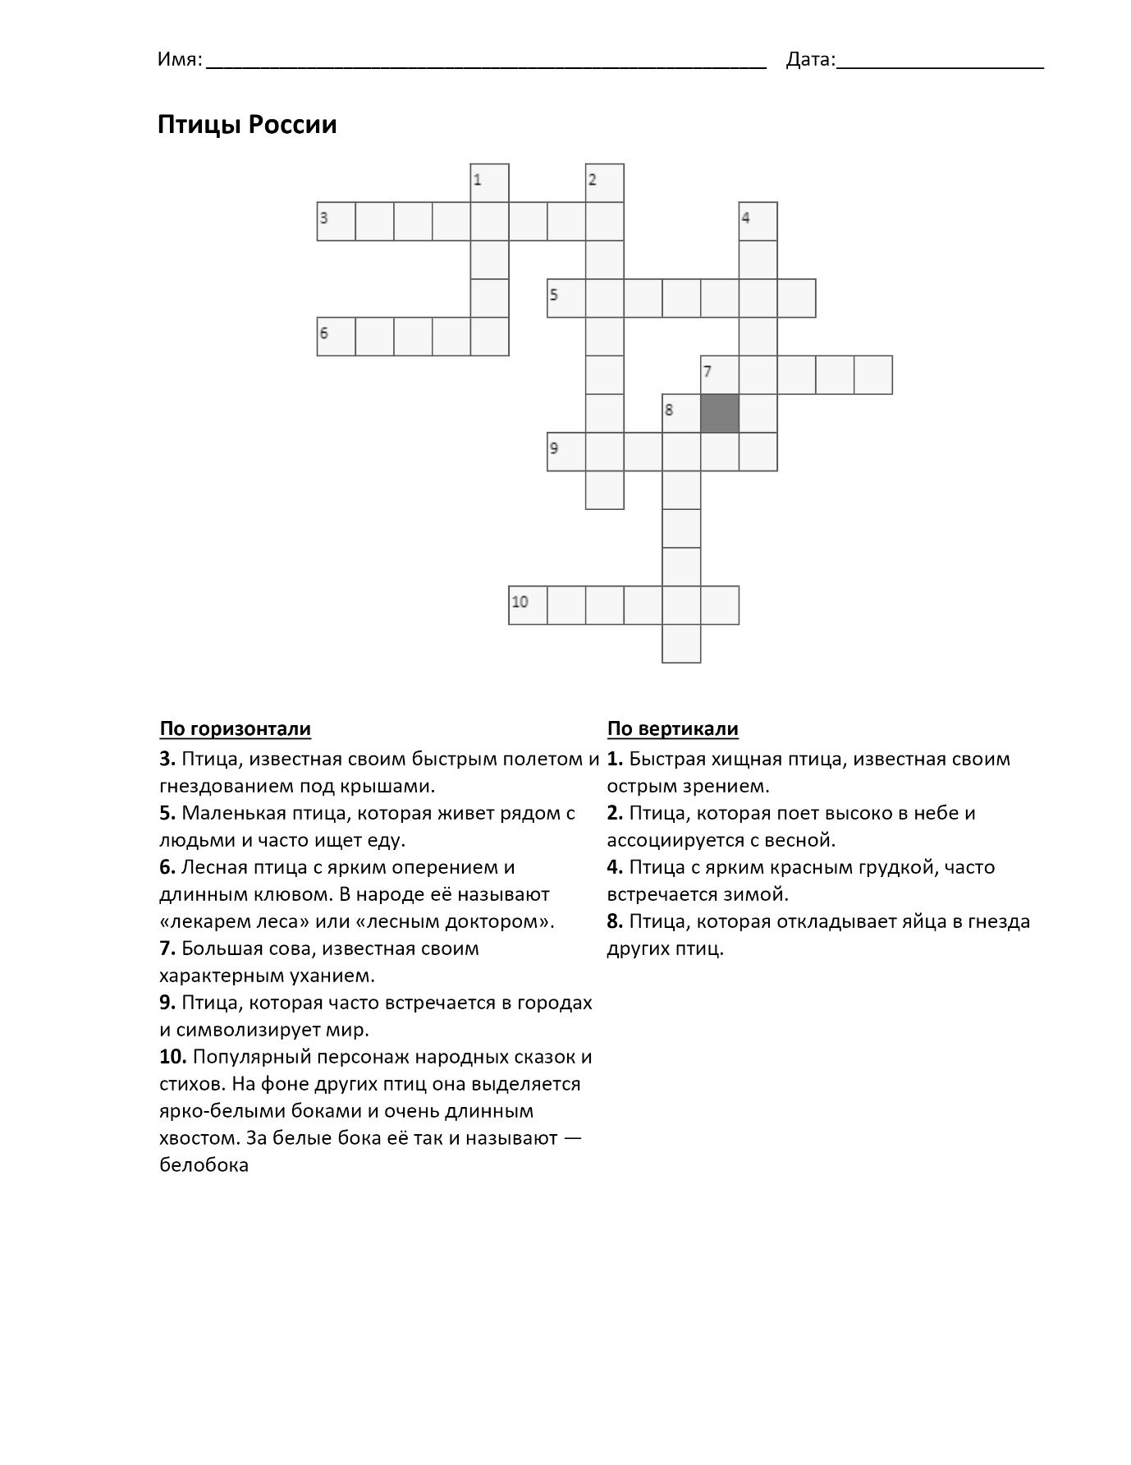

Физкультминутка «Синичка»

Скачет шустрая синица, (Прыжки на месте на двух ногах.)
Ей на месте не сидится, (Прыжки на месте на левой ноге.)
Прыг-скок, прыг-скок, (Прыжки на месте на правой ноге.)
Завертелась, как волчок. (Кружимся на месте.)
Вот присела на минутку, (Присели.)
Почесала клювом грудку, (Встали, наклоны головы влево-вправо.)
И с дорожки — на плетень, (Прыжки на месте на левой ноге.)
Тири-тири, (Прыжки на месте на правой ноге.)
Тень-тень-тень! (Прыжки на месте на двух ногах.)
(А. Барто)

Читаем
1. Виталий Бианки. «Оранжевое горлышко»
2. Людмила Одинцова «Стриж по имени Сковородка»;
«Я считаю ворон»; «Воронёнок, Карл! Картинки из
жизни чрезвычайно умной птицы»
3. Анна Васильева. «Птицы в городе.
Где найти и как узнать»

Смотрим
https://rutube.ru/video/77ac61ae929134553d6d9d16f548f5e5/?r=plemwd
https://rutube.ru/video/0d1afa9c7bbc78583a522ed46499635a/?r=plemwd
https://dzen.ru/video/watch/63493d58c6c9ce48bccd51ec
https://vkvideo.ru/video-35068738_456300484?ref_domain=yastatic.net

Добрые мультфильмы о птицах
https://yandex.ru/video/preview/1146292918907195434
https://yandex.ru/video/preview/5522926179735495130
https://yandex.ru/video/preview/9487308602919506187

На сайте “Птицы России” онлайн есть определитель птиц
по цвету и силуэту
https://ptici.info

